Семестровое задание

по дисциплине «Метрология, стандартизация и сертификация»

Задание №2

Определить номинальные размеры составляющих звеньев размерной цепи согласно заданной конструкции и типоразмеру прямобочного шлицевого соединения. Определить допуски и предельные отклонения на размеры деталей, входящие в размерную цепь (см. рисунок 1) по заданному замыкающему звену (АΔ). Номинальные размеры звеньев определяются на основании

Размеры элементов размерной цепи определяются по данным справочной литературы (шариковые радиально-упорные шарикоподшипники, упорные кольца, крышки подшипника и тд.). Детали подбираются по ГОСТ или по Справочнику конструктора машиностроителя под авт. Анурьева В.И.

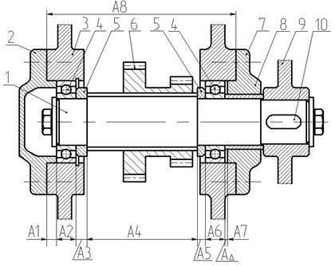

Рисунок 1 - Схема редуктора

Основными деталями редуктора являются: 1 − шлицевой вал; 2 −крышка подшипника (глухая); 3 − корпус редуктора; 4 − подшипник – 2 шт; 5 − упорное кольцо; 6 − блок зубчатых колес; 7 − крышка подшипника с отверстием; 8 − втулка распорная; 9 − звездочка; 10 − шпонка.

На рисунке 1 изображена часть редуктора, на выходном валу которого установлена звездочка (или шкив) 9, вал 1 имеет прямобочные шлицы, по которым вдоль вала должна свободно перемещаться блок зубчатых колес 6.

Кольца 5 ограничивают перемещение блока. Перемещение вала вдоль оси предотвращается левым подшипником, зажатым в корпусе крышкой 2. Правый подшипник имеет возможность некоторого перемещения вдоль оси, например, в случае удлинения вала или неточности изготовления отдельных деталей, для этого предусматривается гарантированных зазор между подшипником и крышкой 7. Величина этого зазора задается в задании размером АΔ (замыкающее звено размерной цепи).

Исходные данные

|  |  |  |
| --- | --- | --- |
| Номер  варианта | Прямобочное шлицевое  соединение | Исходное (замыкающее) звено AΔ |
| 13 | b8×28×34 | 01,0  0,1 |

Список рекомендуемой литературы

1. В. И. Анурьев. Справочник конструктора-машиностроителя в 3-х томах. – М.: Машиностроение,

1980. – 736 с.

1. И. М. Белкин. Допуски и посадки. − М.: Машиностроение. 1994. – 528 с.
2. Р. Д. Бейзельман, В. В. Цыпкин. Подшипники качения. − М.: Машиностроение 1966. – 564 с.
3. И. В. Дунин-Барковский. Взаимозаменяемость, стандартизация и технические средства измерения.

− М.: Машиностроение. 1987. – 351 с.

1. Конспект лекций по курсу «Метрология, стандартизация и сертификация».
2. Н. Н. Марков. Нормирование точности в машиностроении. Т. 1. − М.: Станкин, 1993. – 320 с.

Значения единицы допуска   
для разных интервалов размеров

|  |  |
| --- | --- |
| Интервал размеров, мм | Единица допуска i, мкм |
| От 1 до 3 | 0,63 |
| Свыше 3 до 6 | 0,83 |
| 6 » 10 | 1,00 |
| 10 » 18 | 1,21 |
| 18 » 30 | 1,44 |
| 30 » 50 | 1,71 |
| 50 » 80 | 1,90 |
| 80 » 120 | 2,20 |
| 120 » 180 | 2,50 |
| 180 » 250 | 2,90 |
| 250 » 315 | 3,38 |
| 315 » 400 | 3,60 |
| 400 » 500 | 4,00 |

Значения числа единиц допуска для квалитетов IT5...IT17

|  |  |
| --- | --- |
| Квалитет | Число единиц допуска a |
| IT5 | 7 |
| IT6 | 10 |
| IT7 | 16 |
| IT8 | 25 |
| IT9 | 40 |
| IT10 | 64 |
| IT11 | 100 |
| IT12 | 160 |
| IT13 | 250 |
| IT14 | 400 |
| IT15 | 640 |
| IT16 | 1000 |
| IT17 | 1600 |